Министерство образования Российской Федерации
УФИМСКИЙ ГОСУДАРСТВЕННЫЙ АВИАЦИОННЫЙ
ТЕХНИЧЕСКИЙ УНИВЕРСИТЕТ

Кафедра телекоммуникационных систем

Лабораторная работа по курсу
«Спутниковые и радиорелейные системы передачи»

КОМПЛЕКС УНИФИЦИРОВАННЫХ РАДИОРЕЛЕЙНЫХ СИСТЕМ СВЯЗИ - «КУРС»

Уфа, 2003

КОМПЛЕКС УНИФИЦИРОВАННЫХ РАДИОРЕЛЕЙНЫХ СИСТЕМ СВЯЗИ - «КУРС»

ЦЕЛЬ РАБОТЫ
1. Изучить назначение и основные характеристики аппаратуры систем КУРС.
2. Изучить структурные схемы и прохождение сигналов в системах КУРС.

Теоретическая часть
Комплекс охватывает четыре системы связи, работающие в диапазонах 2, 4, 6 и 8 ГГц. Аппаратура в диапазонах 4 и 6 ГГц используется для магистральных РРЛ, а в диапазонах 2 и 8 ГГц — для зоновых, внутриреспубликанских и внутриобластных РРЛ.
Для всех указанных систем применяются унифицированные:
- модуляторы-демодуляторы, аппаратура ввода и выделения сигналов многоканальной телефонии и аппаратура образования видеоканалов и каналов звукового сопровождения и радиовещания;
- система и аппаратура резервирования;
- система и аппаратура служебной связи;
- система и аппаратура телеобслуживания;
- система и оборудование гарантированного электропитания.
В приемопередающей аппаратуре различных диапазонов широко используются унифицированные блоки (УПЧ, умножители частоты и т. п.). Аппаратура комплекса КУРС рассчитана на питание от источника постоянного тока с напряжением 24 В ± 10%. Некоторые характеристики систем связи КУРС приведены в табл. 1.

ТАБЛИЦА 1. Характеристики систем связи КУРС
Система | Полоса частот, МГц | Число стволов | Схема резерви-рования | Число телефон-ных каналов в стволе | Мощность передат-чика, Вт | Мощность, потребляемая одним приемопередатчиком по постоянному току, Вт
КУРС-2М | 1700–  –2100 | Три дуплексных | 2+1 | 300 | 1,5 | 100
КУРС-4 | 3400–  –3900 | Четыре дуплексных или восемь дуплексных | 3+1,  6+2 или 7+1 | 720 | 0,5 | 145
КУРС-6 | 5670–  –6170 | Четыре дуплексных или восемь дуплексных | 3+1,  6+2 или 7+1 | 1320 | 10 | 230
КУРС-8 | 7900–  –8400 | Четыре дуплексных | 3+1 | 300 | 0,3 | 145

Все рабочие стволы систем КУРС пригодны как для передачи сигналов многоканальной телефонии, так и сигналов черно-белого или цветного телевидения и сигналов звукового сопровождения и радиовещания. Сигналы служебной связи передаются по телефонному стволу ниже спектра многоканальной телефонии.
На рис. 1 показаны спектры сигналов, передаваемых по стволам систем КУРС.
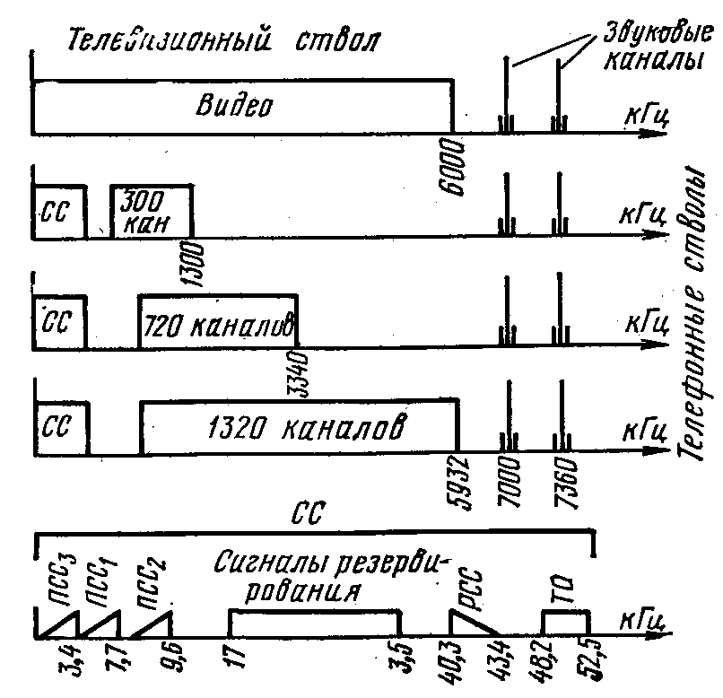
Рис. 1. Спектры сигналов, передаваемых по стволам систем КУРС

Система резервирования
В системах КУРС принята поучастковая система резервирования. Максимальное число рабочих стволов — 7, максимальное число резервных стволов — 2. Типовыми схемами резервирования являются 3+l (для четырехствольной системы) и 6+2 или 7+1 (для восьмиствольной системы).
Особенностью системы является отсутствие непрерывно передаваемого по стволам пилот-сигнала, как это имеет место в большинстве других систем. На выходах всех приемников системы имеются замещающие генераторы, которые включаются всякий раз, когда на входе приемника сигнал падает ниже некоторого уровня (порога включения замещающего генератора). Замещающий генератор генерирует колебания частоты 70 МГц, равной промежуточной частоте приемника. Эти колебания модулированы по частоте сигналом частоты 8,75 МГц, называемым сигналом обрыва ствола.
Переключение стволов производится на узловых и оконечных станциях по промежуточной частоте быстродействующими диодными ключами. Состояние стволов оценивается по наличию несущей ПЧ, отсутствию сигнала обрыва ствола от замещающего генератора и уровню шумов в верхней части группового спектра.
Для сокращения длительности перерыва связи при внезапном отказе свободный резервный ствол может предварительно подключиться к избранному рабочему стволу на передающей стороне участка. Одному из рабочих стволов может предоставляться преимущество в получения резерва.
Автоматическая блокировка управляющих устройств обеспечивает правильные действия аппаратуры при отказе на предыдущем транзитном участке.
Аварийные, подтверждающие и контрольные сигналы передаются по теле- фонному стволу в диапазоне частот 17—35 кГц. Система резервирования предусматривает также резервирование выделения сигналов телевидения и радиовещания на промежуточных станциях. Принятая беспилотная система резервирования имеет следующие преимущества: в рабочем режиме ствол не загружается пилот-сигналом; на линиях большой протяженности в телевизионных стволах не возникает проблемы поддержания уровня пилот-сигнала в заданных пределах.

Система телеобслуживания
Система телеобслуживания КУРС обеспечивает:
- передачу с УРС до 36 команд телеуправления на любую ПРС, входящую в зону аварийно-профилактической службы данной УРС (до 6 ПРС в каждом из двух направлений связи);
- прием до 72 сигналов телесигнализации с любой (по выбору) ПРС участков, примыкающих к данной УРС;
- управление из аппаратной УРС вынесенным за ее пределы оборудованием (до шести команд местного управления) и световую индикацию состояния этого оборудования (до 20 сигналов местной сигнализации).
Сигналы телеобслуживания вводятся в групповой канал телеобслуживания (48,3—52,1 кГц), организуемый в телефонном стволе. В целях упрощения и удешевления аппаратуры разработчики отказались от введения на ПРС устройств, обеспечивающих передачу и прием сигналов телеобслуживания по резервным стволам. Высокая надежность приема информации о состоянии обслуживаемых ПРС достигается за счет того, что сигналы аварии и телесигнализации вводятся на ПРС одновременно в оба направления связи и принимается обеими УРС участка.

Система служебной связи
Система служебной связи КУРС предусматривает организацию:
- одного канала (РСС) для связи со всеми промежуточными станциями на участке между двумя соседними узловыми станциями;
- двух каналов (ПCС₁ и ПСС₂) для связи между всеми узловыми и оконечными станциями линии;
- одного канала (ПСС₃) для прямой связи между смежными узловыми станциями;
- канала для передачи сигналов резервирования;
- канала для передачи сигналов телеобслуживания.
Все перечисленные каналы образуются в телефонном стволе в полосе частот 0,3—56 кГц.

Построение приемопередающей аппаратуры
Построение приемопередающей аппаратуры идентично для всех четырех диапазонов. Отличительной особенностью является наличие отдельных гетеродинных трактов для приемников и передатчиков. Это облегчает введение сигналов каналов РРС и телеобслуживания в телефонный ствол на каждой станции РРЛ. Эти сигналы вводятся в тракт путем фазовой модуляции гетеродинного сигнала передатчика. Наличие независимых гетеродинов для приемника и передатчика крайне желательно для оконечных станций при принятом в системах КУРС методе передачи сигналов управления поучастковой системой резервирования по телефонному стволу. Независимые гетеродины удобны при настройке и профилактике аппаратуры.
Структурная схема приемника системы КУРС-4 приведена на рис. 2. Сверхвысокочастотный сигнал через полосовой фильтр данного ствола поступает на смеситель приемника, который конструктивно объединен с предварительным усилителем промежуточной частоты (ПУПЧ). Сигнал ПЧ 70 МГц поступает далее на фильтр промежуточной частоты (ФРП), содержащий также корректор группового времени запаздывания. Затем сигнал усиливается в главном усилителе промежуточной частоты (ГУПЧ), в котором осуществляется АРУ. Приемник заканчивается оконечным усилителем (ОУПЧ), который содержит диодный переключатель, управляемый логической схемой «несущая—замещающий генератор». При пропадании сигнала несущей частоты автоматически включается замещающий генератор (ГЗ), состоящий из двух кварцевых генераторов с частотами 70 и 61,25 МГц, биения которых в ограничителе создают частотно-модулированный сигнал 70 МГц с частотой модуляции 8,75 МГц, соответствующей сигналу обрыва ствола.
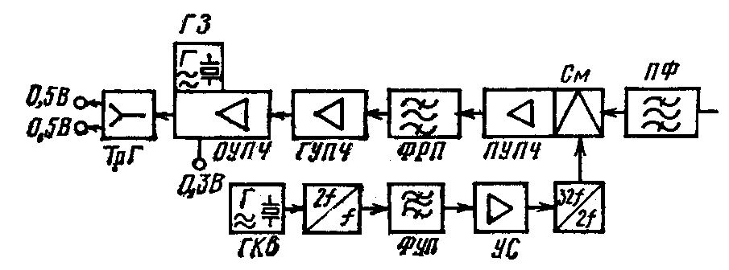
Рис. 2. Структурная схема приемника системы КУРС-4

Оконечный усилитель имеет два выхода: основной — с уровнем 0,75 В, сигнал с которого поступает на гибридный тройник (ТрГ) и образует два нормализованных выхода с уровнем 0,5 В каждый, и контрольный с уровнем 0,3 В.
Описанный тракт усиления ПЧ является унифицированным для всех четырех диапазонов.
Гетеродинный тракт приемника состоят из кварцевого генератора (ГКв), работающего на одной из частот в диапазоне 105—120 МГц (в зависимости от частоты данного ствола), удвоителя частоты f/2f, узкополосного фильтра (ФУП), мощного усилителя (УС) и умножителя частоты на 16 (2f/32f) Этот умножитель состоит из четырех удвоителей частоты.
Приемники для других диапазонов построены аналогично. Различия заключаются лишь в общем коэффициенте умножения в гетеродинном тракте и в элементах СВЧ тракта.
Упрощенная структурная схема передатчика системы КУРС-4 приведена на рис. 3. Передатчик начинается с мощного усилителя промежуточной частоты (МУПЧ), за которым следует смеситель передатчика (См). Сверхвысокочастотный сигнал после фильтра гармоник (ФГ) поступает на полосовой фильтр (ПФ) и далее в антенно-волноводный тракт станции. Наиболее сложной частью передатчика является его гетеродинный тракт. Он начинается с кварцевого генератора (ГКв), подобного кварцевому генератору приемника, за ним следует фазовый модулятор (ФМ), с помощью которого осуществляется ввод в телефонный ствол сигналов служебной связи (каналов РСС и телеоб-служивания). После фазового модулятора следует удвоитель, узкополосный фильтр (ФУП) и мощный усилитель (УМщ). Выходной сигнал УМщ имеет мощность около 25 Вт на частоте, лежащей в полосе 210—240 МГц. Затем следует умножитель на 16, на выходе которого выделяется гетеродинный сигнал передатчика, имеющий мощность 2,5—3 Вт.

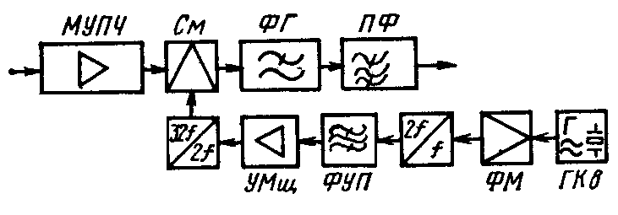
Рис. 3. Структурная схема передатчика системы КУРС-4

Передатчики в диапазонах 2 и 8 ГГц построены аналогично. Передатчик с лампой бегущей волны (ЛБВ) для диапазона 6 ГГц отличается от описанного наличием после смесителя усилителя СВЧ на ЛБВ и соответственно менее мощным смесителем и гетеродинным трактом.

Аппаратура комплекса «КУРС»
Перечень типов приемопередающих стоек диапазонов 2, 4, 6 и 8 ГГц приведен в табл. 2. В табл. 3 приведен перечень унифицированных стоек, используемых для всех четырех диапазонов.

Т А Б Л И Ц А 2. Перечень типов приемопередающих стоек КУРС
Наименование | Обозначение
Приемопередающая стойка диапазона 2 ГГц | ПмПд-2
Стойка приемников диапазона 4 ГГц | Пм-4
Стойка передатчиков диапазона 4 ГГц | Пд-4
Стойка приемников диапазона 6 ГГц | Пм-6
Стойка передатчиков диапазона 6 ГГц | Пд-6
Стойки приемников диапазона 8 ГГц | Пм-8
Стойка передатчиков диапазона 8 ГГц | Пд-8

Т А Б Л И Ц А 3. Перечень типов унифицированных стоек КУРС
Наименование стойки | Обозначение
Оконечная стойка | ОС
Стойки резервирования стволов | PC
Стойки обслуживания узловой станции | ОУРС
Стойки обслуживания промежуточной станции | ОПРС
Стойки распределения электропитания | РПТ
Примечание. Кроме того, в состав аппаратуры КУРС входит пульт служебной связи и контроля (пульт ССК).

Все стойки аппаратуры, за исключением стоек ПмПд-2, выполнены в типовом шкафу с габаритными размерами: 600х225х2000 мм.
Стойки приемников (Пм-4, Пм-6, Пм-8) содержат каждая четыре приемника вместе с системой разделительных фильтров, выполненных на термостабили-зированных полосовых фильтрах и ферритовых циркуляторах.
Стойки передатчиков (Пд-4, Пд-6 и Пд-8) также содержат каждая по четыре передатчика вместе с системой разделительных фильтров. Такое построение аппаратуры обеспечивает сопряжение и настройку приемопередающей аппаратуры вместе с разделительными фильтрами в заводских условиях и значительно упрощает станционную разводку волноводных трактов. Каждая из указанных типов стоек имеет четыре исполнения: для четных и нечетных номеров стволов нижней половины диапазона частот и то же для верхней половины диапазона частот. На рис. 4 и 5 показан внешний вид стоек Пм-4 и Пд-4 соответственно.

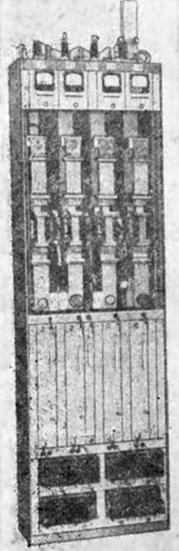

Рис. 4. Внешний вид стойки приемников системы КУРС-4
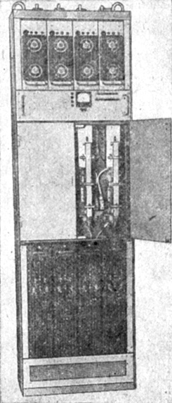

Рис. 5. Внешний вид стойки передатчиков системы КУРС-4

В диапазоне 2 ГГц приемопередающая аппаратура скомпонована по-иному. В одном шкафу с габаритными размерами 350x225x2000 мм размещается один приемопередатчик. Внешний вид стойки ПмПд-2 показан на рис. 6.
Оконечная стойка (ОС) включает в себя четыре комплекта частотных модуляторов и демодуляторов, работающих на ПЧ 70 МГц. Три комплекта являются рабочими и один резервным. Оконечная стойка имеет свою систему резервирования по схеме 3+1. Резервирование модуляторов и демодуляторов производится независимо друг от друга и от системы резервирования стволов. Кроме того, стойка содержит оборудование, необходимое для организации телефонных и телевизионных стволов (предыскажающие и восстанавливающие контуры, усилители, тракты образования звуковых каналов на поднесущих частотах и т. п.). Предусмотрено два основных вида комплектации стойки: на два телевизионных ствола и один телефонный или на один телевизионный и два телефонных.

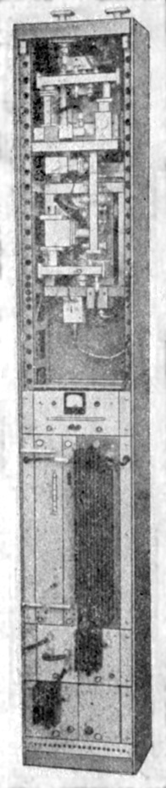
Рис. 6. Внешний вид оконечной стойки системы КУРС
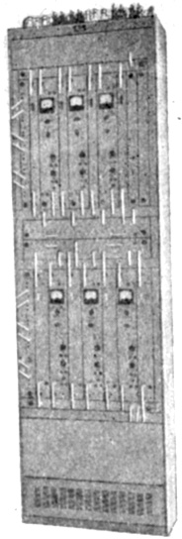

Рис. 7. Внешний вид приемопередающей стойки системы КУРС-2М

Оборудование телефонного ствола рассчитано на уплотнение 300, 720 или 1320 телефонными каналами. Внешний вид оконечной стойки показан на рис. 7.
Стойка резервирования стволов (PC) предназначена для автоматической коммутации рабочих стволов на резервный и обратно. Коммутация производится по ПЧ 70 МГц. Стойка в зависимости от комплектации позволяет работать по схеме 3+1, 6+2 или 7+1 и по схеме два раза 1+1. Внешний вид стойки PC показан на рис. 8.

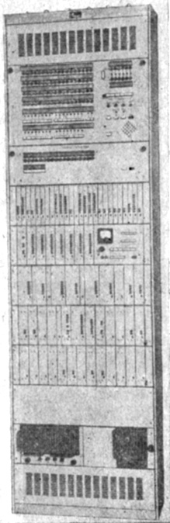
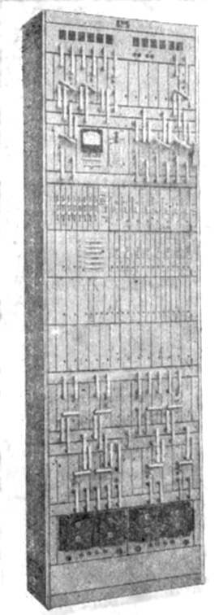

Рис. 8. Внешний вид стойки резервирования системы КУРС

Рис. 9. Внешний вид стойки обслуживания узловой станции систем КУРС

Стойка обслуживания узловой станции (ОУРС) включает в себя каналообразующую аппаратуру служебного канала РСС, канала телеобслуживания и аппаратуру телеобслуживания узловой (оконечной) станции. На стойке размещаются табло, с помощью которого определяется состояние оборудования на телеобслуживаемых промежуточных станциях, и кнопки, с помощью которых подаются команды на эти станции. Внешний вид стойки показан на рис. 9.
Стойка обслуживания промежуточной станции (рис. 10) включает в себя каналообразующую аппаратуру каналов РСС и телеобслуживания, аппаратуру телеобслуживания промежуточной станции и аппаратуру выделения сигналов двух телевизионных программ и до четырех сигналов программ вещания. Стойка имеет два варианта комплектации: полная комплектация для станций, на которых осуществляется выделение сигналов телевизионных программ и вещания, и комплектацию для станций без выделения сигналов телевизионных программ и вещания. В последнем случае в стойке отсутствует аппаратура выделения.
Пульт служебной связи и контроля содержит каналообразующую аппаратуру служебных каналов ПCC₁, ПСС₂, ПСС₃, переговорно-вызывные устройства и коммутационные устройства всех служебных каналов, а также контрольно-измерительную и коммутационную аппаратуру для контроля качества каналов телевидения и вещания. Внешний вид пульта ССК показан на рис. 12.
Стойки распределения постоянного тока (РПТ) содержат автоматы, через которые осуществляется подача электропитания на отдельные стойки станции, а также дистанционные переключатели, с помощью которых может производиться выключение отдельных стоек по системе телеуправления. Для промежуточных, узловых и оконечных станций предусматривается различная комплектация стоек РПТ. Внешний вид стойки РПТ промежуточной станции показан на рис. 11.

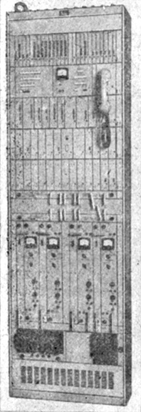

Рис. 10. Внешний вид стойки обслуживания промежуточной станции систем КУРС
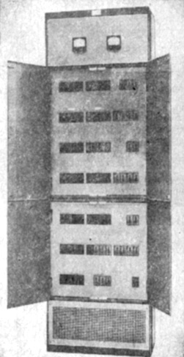

Рис. 11. Внешний вид стойки распределения постоянного тока промежуточной станции систем КУРС

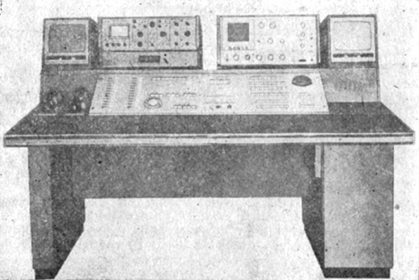

Рис. 12. Внешний вид пульта служебной связи и контроля систем КУРС

Структурная схема ОРС системы КУРС
На рис. 13 приведена структурная схема ОРС системы КУРС для схемы резервирования (3+1).

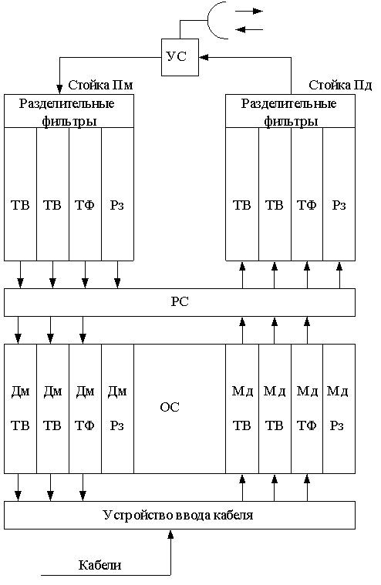
Рис. 13. Структурная схема ОРС системы КУРС

Унифицированная оконечная стойка (ОС) содержит четыре комплекта модемов, имеющих схему резервирования 3+1. На схеме представлен вариант комплектации ОС на два телевизионных (ТВ), один телефонный (ТФ) и один резервный (Рз) ствол. Стойка резервирования стволов PC предназначена для автоматической коммутации любого из рабочих стволов на резервный и обратно. Другие обозначения на рис. 13: УС – устройство совмещения приема и передачи, Дм – демодулятор, Мд – модулятор, стойка Пм – стойка приемников, стойка Пд – стойка передатчиков.

Антенно-волноводные тракты
Для унифицированных систем КУРС применяются следующие типы антенн:
1. Рупорно-параболическая антенна (РПА-2П-2). Антенна предназначена для работы на магистральных линиях связи в диапазонах 4 и 6 ГГц.
2. Осесимметричная двухзеркальная антенна АДЭ-5 диаметром 5 м. Антенна может устанавливаться на магистральных линиях связи на пролетах повышенной протяженности, с тяжелыми условиями распространения и на пролетах с пассивными ретрансляторами. Диапазон использования 2 и 4 ГГц.
3. Осесимметричная двухзеркальная антенна АДЭ-3,5 диаметром 3,5 м. Антенна предназначена для работы на магистральных и зоновых линиях связи в диапазонах 2, 4 и 6 ГГц.
4. Перископическая антенна. Антенна позволяет обеспечить двух-частотный план в диапазонах 4, 6 и 8 ГГц и четырехчастотный план в диапазоне 2 ГГц.
В качестве фидеров в диапазоне 2 ГГц используется коаксиальный кабель. Для диапазонов 4, 6 и 8 ГГц используются волноводы круглого и прямоугольного сечения, а также гибкие волноводы.

Системы электропитания станций
На всех станциях РРЛ питание аппаратуры осуществляется от стационарных закрытых аккумуляторных батарей, работающих в буфере с автоматизи-рованными выпрямительными устройствами типа ВУК. Напряжение питания радиорелейной аппаратуры составляет –24 В ± 10% (с заземленным плюсом). Емкость батареи выбрана из расчета 5 ч работы аппаратуры промежуточных станций и 1—2 ч для работы аппаратуры на узловых и оконечных станциях.
Энергоснабжение всех типов станций предусмотрено осуществлять от одного-двух вводов ЛЭП, резервируемых дизель-генераторами. Для станций с автономным питанием используется дизельная электростанция.

ЗАДАНИЕ
1. Изучить структурные схемы приемника, передатчика и ОРС систем КУРС, назначение и основные характеристики аппаратуры систем КУРС.
2. Подготовить ответы на контрольные вопросы.

КОНТРОЛЬНЫЕ ВОПРОСЫ
1. Поясните назначение и технические возможности систем КУРС-2М, КУРС-4, КУРС-6, КУРС-8.
2. Какие элементы систем КУРС входят в состав унифицированного оборудования?
3. Поясните, по какому частотному плану работают системы КУРС-2М, КУРС-4, КУРС-6, КУРС-8.
4. Каким образом осуществляется резервирование радиостволов в системах КУРС?
5. Поясните назначение стоек и прохождение сигналов по структурной схеме ОРС систем КУРС.
6. Изобразите спектры сигналов, передаваемых по стволам систем КУРС.
7. Назовите назначение и состав стоек систем КУРС.
8. Объясните принцип работы приемника системы КУРС-4.
9. Объясните принцип работы передатчика системы КУРС-4.
10. Какой тип антенн применяется в системах КУРС-2М, КУРС-4, КУРС-6, КУРС-8?

